OpenRPA 说明文档

1. OpenRPA 文档：

官方网站：<https://openrpa.dk>

文档中心：<https://docs.openiap.io/rpa.html> ，<https://docs.openiap.io/openrpa.html> （openrpa部分）

源码空间：<https://github.com/open-rpa/openrpa>

下载地址：<https://github.com/open-rpa/openrpa/releases/latest/download/OpenRPA.msi> （windows 系统安装包）

安装浏览器插件：[需要修改本地host的dns，或者可以直接访问google的代理服务器]？？？

1. 学习OpenRPA的一些基础知识储备：

前端基础：html，js，xpath（这个用的会较多）

c#：（主要用于客户端界面交互事件【鼠标、键盘、粘贴板…】;数据处理（字符串、内存表等）；外部数据交互（http请求、文件读写等））

AutoHotKey： （客户端界面交互的code，官方文档：<https://www.autohotkey.com/docs/AutoHotkey.htm> ，<https://www.wenjiangs.com/doc/autohotkey-tutorial> 参考这里）

Python：（可扩展替代 c#的一些语言编写）

事实上：c#和Java等高级语言有很多语法很类似，所以很多工具方面的思路是共通的，只是写法会略有区别。

1. 工具的一些使用配置：

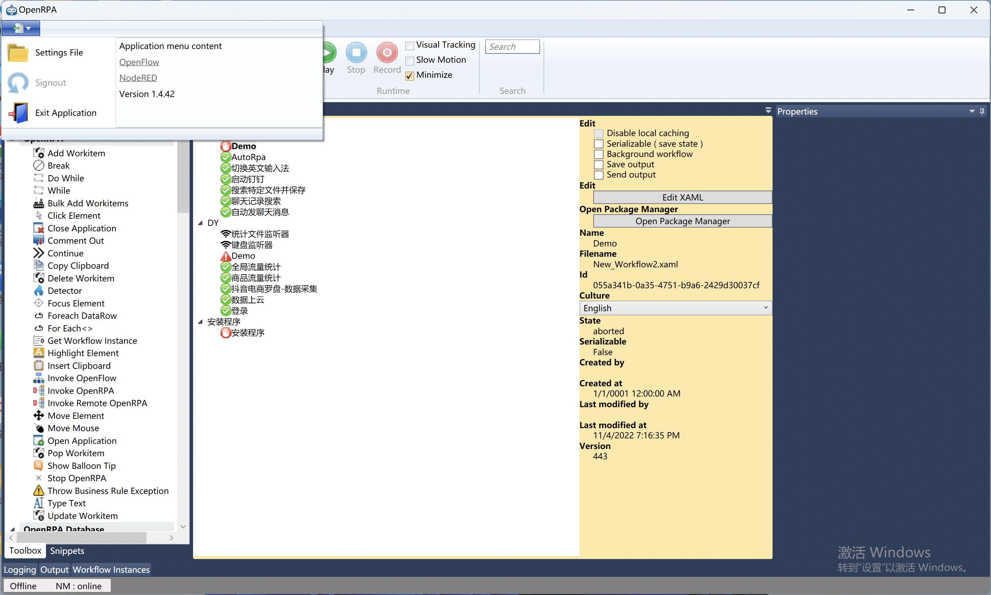 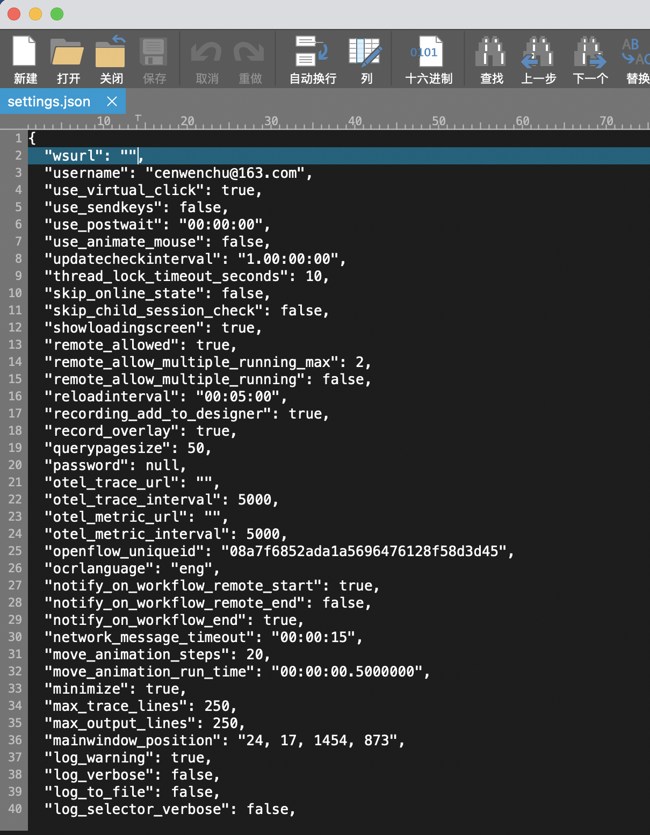 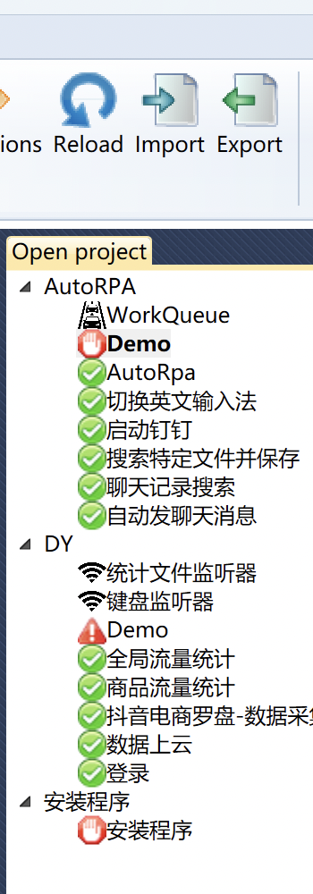

点击 setting File ，会用编辑器打开 setting.json，开始学习的时候，事实上没有必要联网模式，可以设置：wsurl为””（第二张图），这样可以本地模式开发，开发效率高，远端保存的延迟不会影响开发，然后本地可以经常导出不同阶段的版本（第三张图），以防止一些操作无法还原。

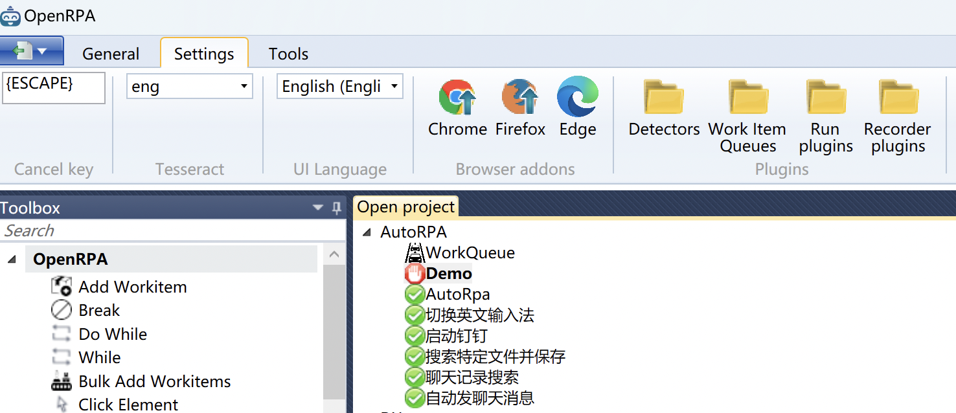

setting的tab里面，有三个浏览器的插件配置，点击浏览器图标，就可以跳转去下载插件，但是由于chrome的应用市场限制，现在必须有特定的代理服务器或者chrome市场域名特定的dns解析服务器（一种就是未来对chrome 应用市场域名做特定的dns解析服务）

【推荐安装方式】，直接绕过chrome 插件市场，下载对应插件安装：

<https://crxdown.com/>

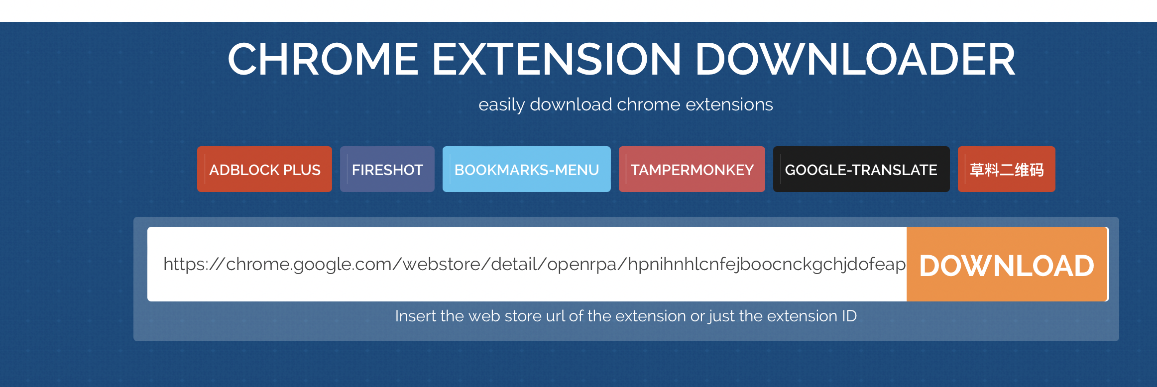

搜索框输入：<https://chrome.google.com/webstore/detail/openrpa/hpnihnhlcnfejboocnckgchjdofeaphe>

点击download。

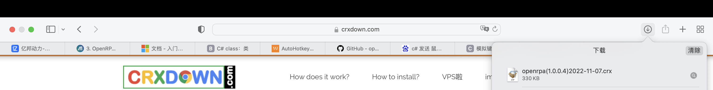看到下载了一个openrpa的crx文件。

修改 openrpa.crx 的文件名后缀为.zip

例如：openrpa(1.0.0.4)2022-11-07.crx 修改后 openrpa(1.0.0.4)2022-11-07.zip

chrome 安装插件步骤：

1. 打开chrome，输入：chrome://extensions/，上面打开开发者模式（因为国内无法访问chrome市场，因此不得不把很多chrome插件是做为开发者角色集成的，而不是直接从chrome市场下载安装）
2. 将刚才的那个插件修改后缀名为zip的文件，拖拉到浏览器中
3. 最后看到如下图，就表示安装成功了：

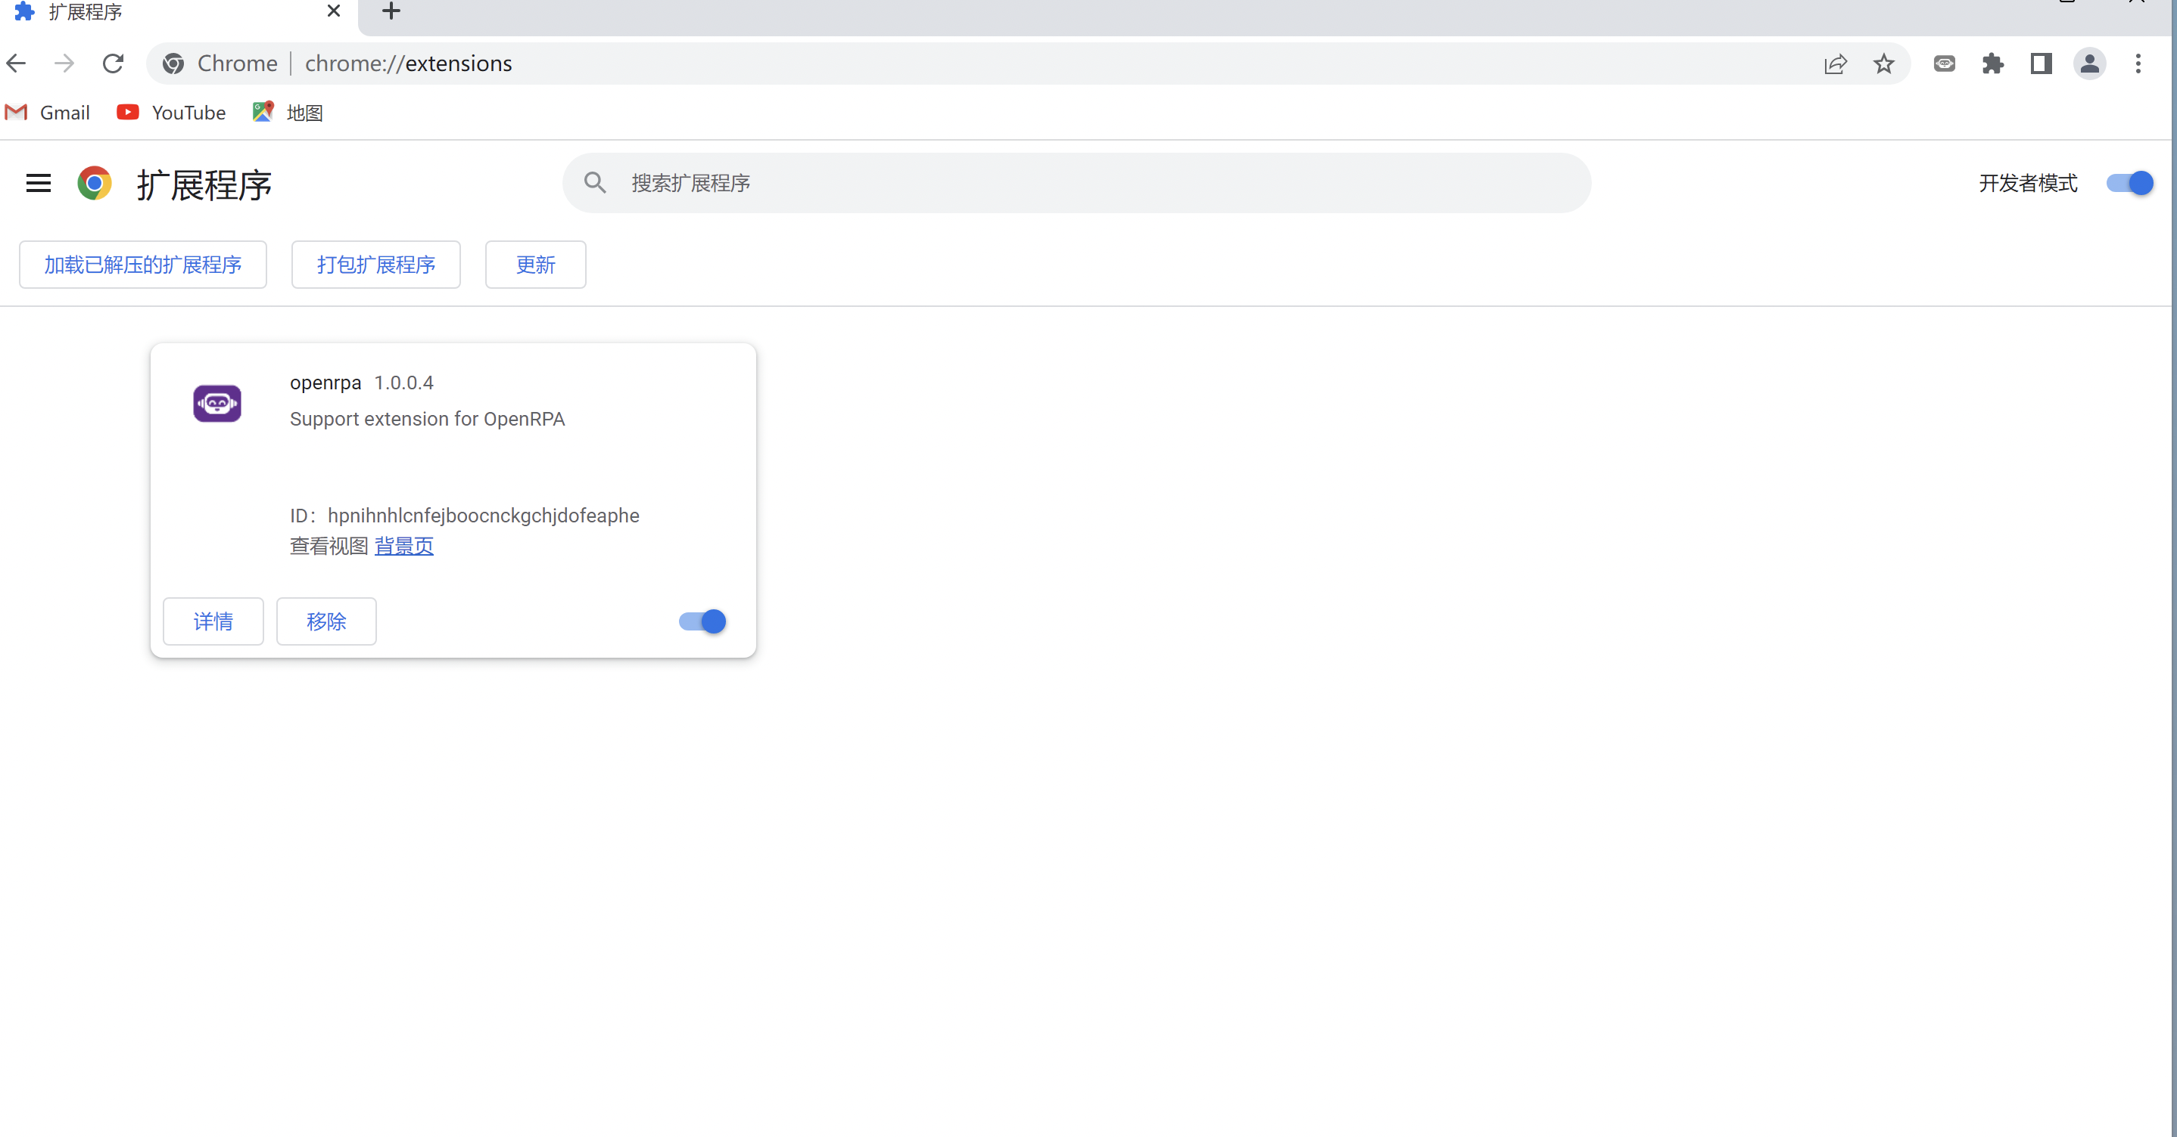

然后再看看：OpenRPA界面的底部，如果浏览器开着，且NM：online 就代表OpenRPA当前和浏览器插件是互通的。

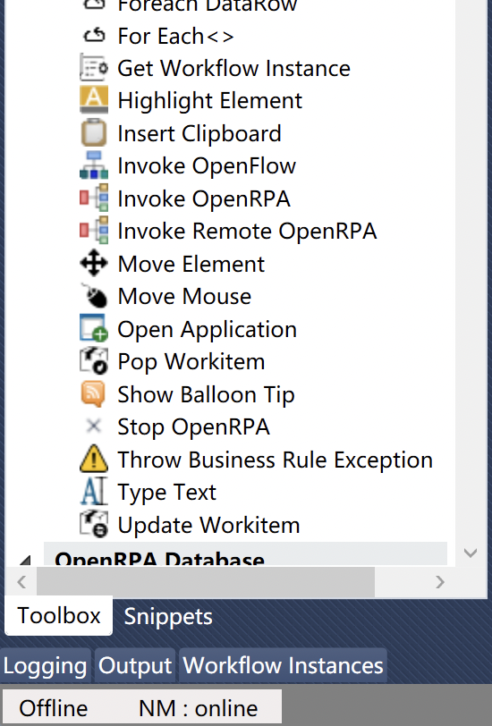

1. 关于调试：

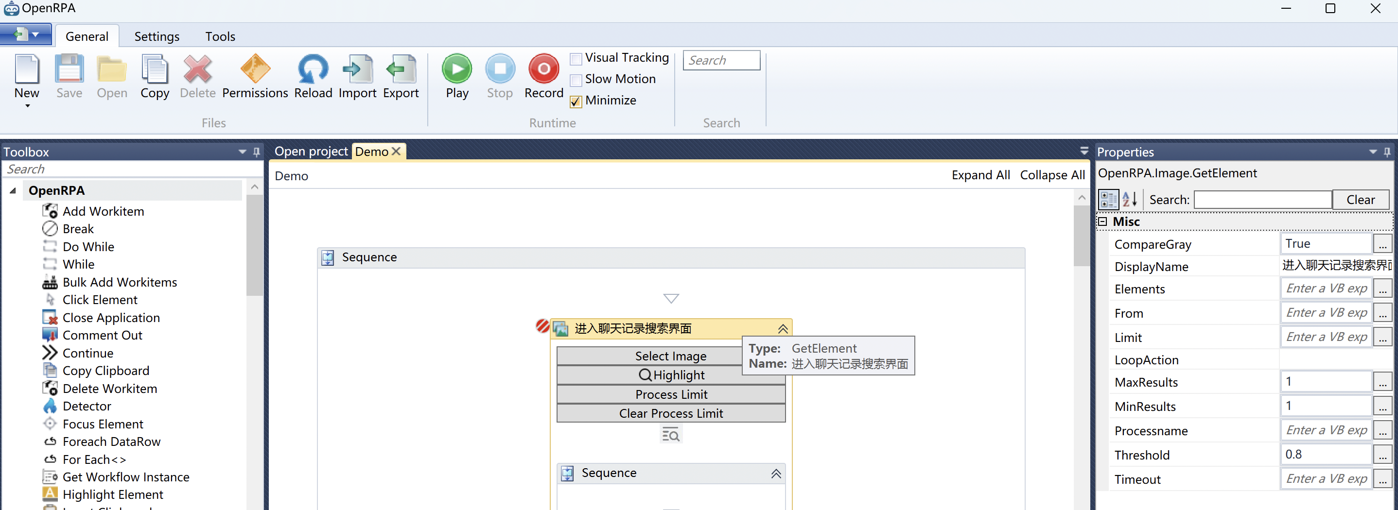

任何代码块选中以后，然后F9，就会出现一个红点，就代表设置了断点，去掉断点，就是再按一次F9.

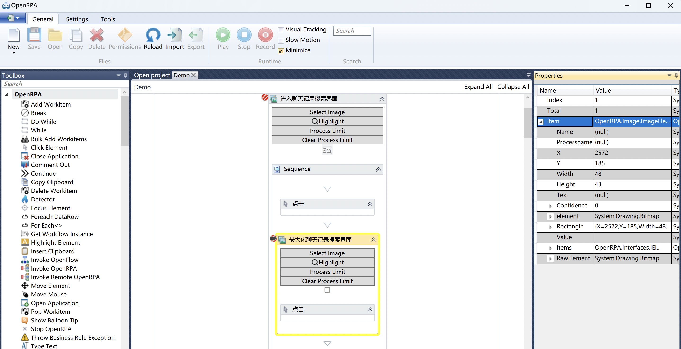

调试的时候，在右边，可以看到一些变量的值，顶部的play是断点继续执行的按钮。（注：如果是code 块，则code块内的代码无法按照行级去设置断点）。

剩下的调试方式，就是通过js或者code代码块，去alert或者打印到输出框（WriteLine 组件可以打印）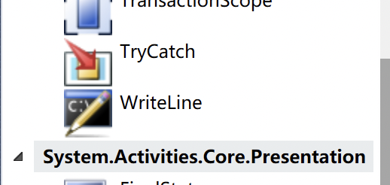到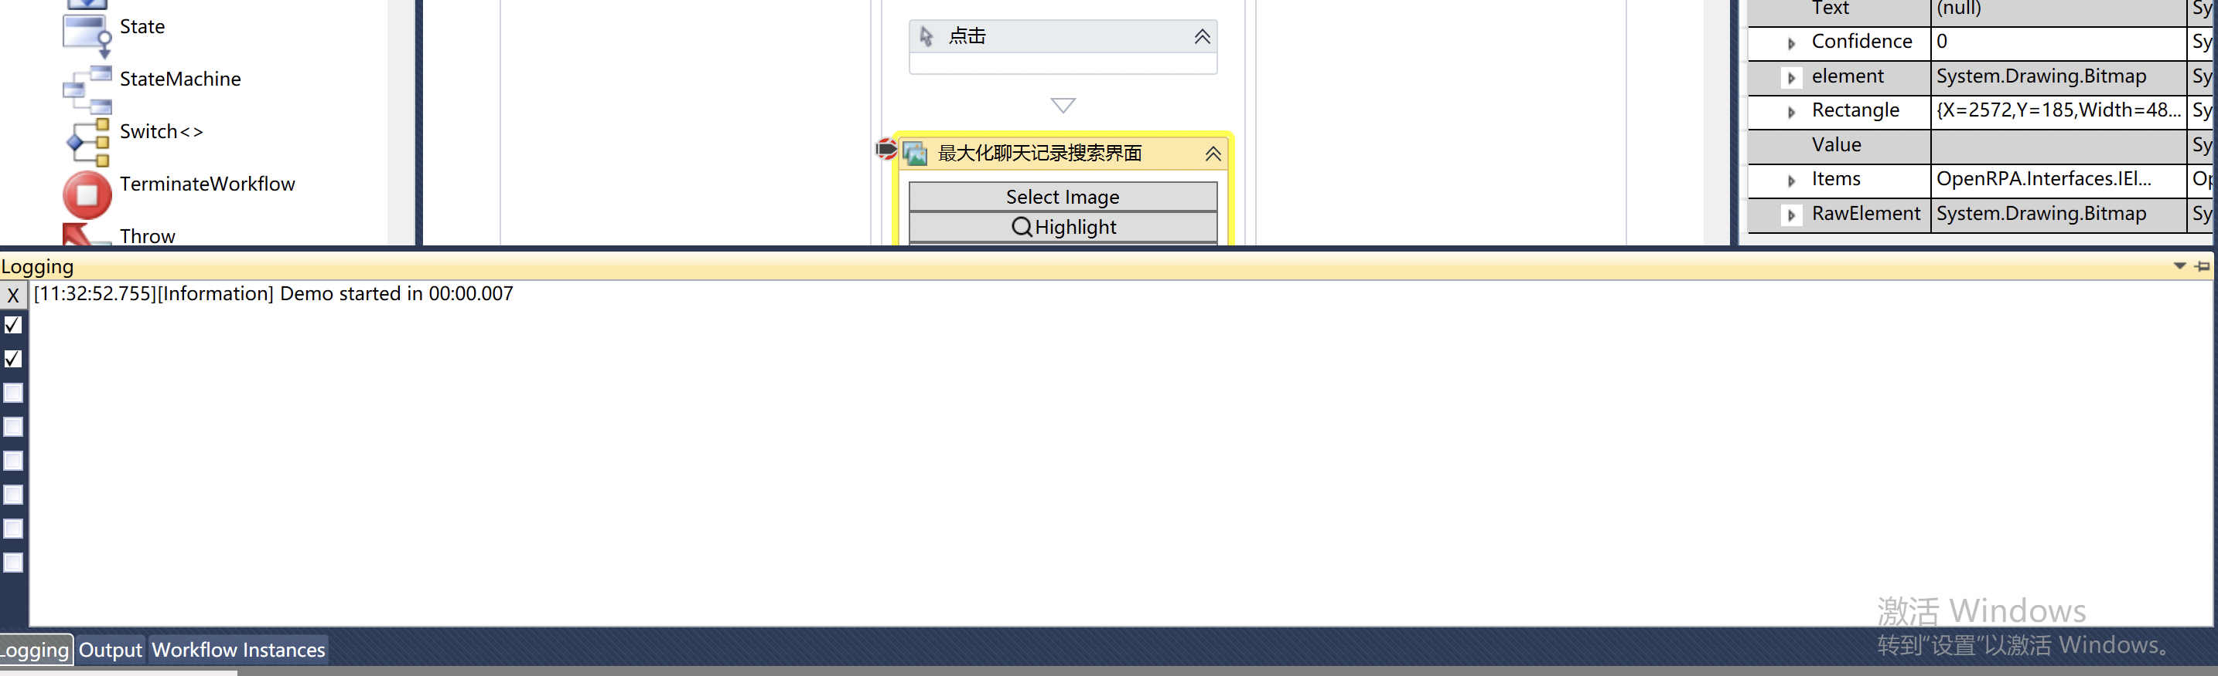

Logging和output里面，都是输出的日志和一些程序打印的内容。

1. Open RPA文档快速介绍

核心看：<https://docs.openiap.io/openrpa.html>

3.4部分是正式组件的介绍，可以看的仔细一些。

a. 新建项目project（就相当于一个文件夹），workflow是RPA可运行的最小单元（里面可以添加各种RPA的组件，然后点击顶部的run，就可以测试运行）

b. 各个包的重点功能：（红色代表会比较常用）

根目录（无包，直接挂接在OpenRPA下面，高频的一些操作：鼠标点击、循环操作、切换应用、粘贴板操作等）

Database（数据库组件）

Forms（可以定制一些表单界面，引导客户输入一些内容，用于RPA运行过程中作为参数使用）

IE（IE浏览器插件对应的组件，不建议使用）

**Image**（客户端组件的获取，很多时候靠的就是图片模式的组件识别，Get Element会很有用，后面案例会介绍。其他的组件主要用于对于图片或者组件去获取图形及文字，AI识别部分，将会用到再线外部类库，且对中文支持一般）

**NM**（Web端RPA组件，支持chrome，edge，firefox，前提是要对应的浏览器安装了插件，插件安装参考文档前面部分）

OpenFlowDB（OpenFlow DB相关的插件操作组件）

**Script**（可植入代码块的组件，可以支持c#，vb，python，PowerShell，AutoHotkey；对于一些需要做后台处理的流程，非常有用）

**Utilities**（一系列的高频操作工具，比如对内存Table的操作，对csv、excel、ppt、word的操作，启动和杀死进程，解压文件，选择目录，字符串匹配等）

**Windows**（获取客户端应用的句柄，一般只能获取到比较上层的对象，细节的对象都需要通过图形识别来获取客户端对象）

**Activities**（一些代码级别的功能，例如if，try catch，赋值…）

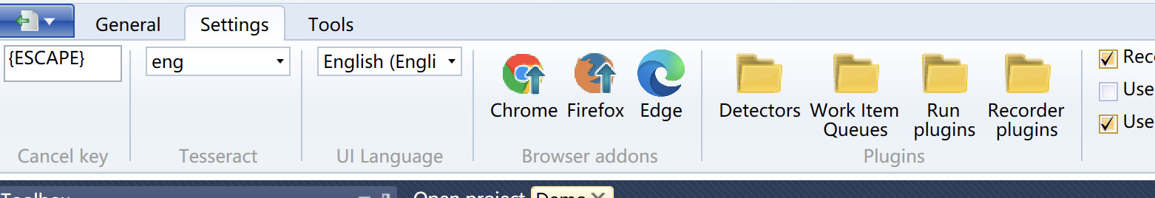

Detectors（监听器，用于通过一些事件触发一些自动化操作，例如文件夹里有新文件，键盘输入…）

1. 案例分享（Web端 RPA）
2. 案例分享（桌面端应用 RPA）